**Orientadora: Zirlene Effgen**

**Disciplinas Envolvidas:**

* Banco de Dados II (Cledson Malaquias)
* Análise e Projeto de Sistemas II (André Ribeiro)
* Programação Avançada de Sistemas (André Ribeiro)

# Anexo PI-4-01 - Tema e Escopo do Sistema

|  |  |  |  |
| --- | --- | --- | --- |
| **Data** | **Descrição da(s) Mudança(s) Ocorrida(s)** | **Autor** | **Versão** |
| 20/02/2016 | Documento Original – PI-3 | Bruno | 1.0 |
| 09/09/2016 | Atualização do Documento | Rafael | 1.1 |
| 25/11/2016 | Atualização do Documento | Rafael | 1.2 |
|  |  |  |  |
|  |  |  |  |
|  |  |  |  |
|  |  |  |  |

|  |  |  |  |  |
| --- | --- | --- | --- | --- |
| **Planejamento:** | **Responsabilidades** | | | |
| **Atividades / Componentes** | **Bruno** | **Everaldo** | **Rafael Rufino** | **Walter** |
| Definição Tema | X | X | X | X |
| Definição Escopo | X | X | X | X |
| Revisão Escopo | X |  | X |  |
|  |  |  |  |  |
| *Marque com um x indicando o(s) aluno(s) responsável(eis) por cada atividade.* | | | | |
|  |  |  |  |  |
| **Execução:** | **Cumprimento das Atividades** | | | |
| **Atividades / Componentes** | **Bruno** | **Everaldo** | **Rafael Rufino** | **Walter** |
| Definição Tema | X | X | X | X |
| Definição Escopo | X | X | X |  |
| Revisão Escopo | X |  | X |  |
|  |  |  |  |  |
| *Indique se aluno cumpriu a atividade (Sim, Não, Em parte)* | | | | |
| **Fator de Participação ==>** |  |  |  |  |
| *- Com base nas respostas acima defina o fator de participação do aluno para esta fase.*  *- O fator de participação obtido pelo aluno será multiplicado pela nota obtida na fase compondo assim a nota do aluno naquela fase.* | | | | |

**1 – INTRODUÇÃO**

**1.1 Tema**

Invista Já, Educação Financeira.

**1.2 Escopo**

O Projeto tem a proposta fornecer um software capaz de proporcionar ao usuário um melhor entendimento de suas características econômicas, podendo ser acessado através de plataformas WEB e Mobile.

O sistema irá coletar perguntas e respostas de seus usuários, visando fazer uma mineração e tratamento dos dados para conseguir classificar o perfil econômico. Por meio desse perfil o software vai conseguir trazer ao seu usuário as melhores opções de investimento, com simulações de resultado facil entendimento.

A princípio não será feito investimentos reais, apenas simulações do mesmo.

# Anexo PI-4-02 - Análise Orientada a Objetos

|  |  |  |  |
| --- | --- | --- | --- |
| **Data** | **Descrição da(s) Mudança(s) Ocorrida(s)** | **Autor** | **Versão** |
| 20/02/2016 | Documento Original – PI-3 | Bruno | 1.0 |
| 09/09/2016 | Alteração de Documento | Rafael | 1.1 |
| 12/09/2016 | Especificação dos casos de uso e protótipos incluídos. | Rafael | 1.2 |
| 13/09/2016 | Descrição geral incluída | Bruno | 1.3 |
| 14/09/2016 | Perspectiva do produto e diagrama de classe incluídos | Bruno | 1.4 |
| 21/09/2016 | Diagramas de sequência e estados adicionados | Bruno | 1.5 |
| 15/09/2016 | Requisitos funcionais atualizados | Bruno | 1.6 |

|  |  |  |  |  |
| --- | --- | --- | --- | --- |
| **Planejamento:** | **Responsabilidades** | | | |
| **Atividades / Componentes** | **Bruno** | **Everaldo** | **Rafael Rufino** | **Walter** |
| Descrição do Projeto | X |  | X |  |
| Levantamento de Requisitos | X |  |  |  |
| Diagramas UC |  | X |  |  |
| Especificação de UC |  | X |  |  |
| Diagramas de Classe |  |  | X |  |
| Diagramas de Sequência |  |  | X |  |
| Diagramas de Estado |  |  | X |  |
| *Marque com um x indicando o(s) aluno(s) responsável(eis) por cada atividade.* | | | | |
|  |  |  |  |  |
| **Execução:** | **Cumprimento das Atividades** | | | |
| **Atividades / Componentes** | **Bruno** | **Everaldo** | **Rafael Rufino** | **Walter** |
| Descrição do Projeto | X |  | X |  |
| Levantamento de Requisitos | X |  |  |  |
| Diagramas UC |  | X |  |  |
| Especificação de UC |  | X |  |  |
| Diagramas de Classe |  |  | X |  |
| Diagramas de Sequência |  |  | X |  |
| Diagramas de Estado |  |  | X |  |
| *Indique se aluno cumpriu a atividade (Sim, Não, Em parte)* | | | | |
| **Fator de Participação ==>** |  |  |  |  |
| *- Com base nas respostas acima defina o fator de participação do aluno para esta fase.*  *- O fator de participação obtido pelo aluno será multiplicado pela nota obtida na fase compondo assim a nota do aluno naquela fase.* | | | | |

**2 – DESCRIÇÃO GERAL DO PRODUTO**

O Invista Já é um sistema multiplataforma que visa analisar o perfil de usuário, buscando identificar suas características econômicas.

Após a identificação o sistema indicará algumas opções de investimento e simulará rendimentos na opção escolhida

**2.1 Perspectiva do Produto**

Observando a sociedade, pode-se constatar que uma parcela relativa da população tem pouco ou quase nenhum conhecimento ou controle financeiro. Sabendo dessa realidade, surge em nosso meio vários sistema que visam tirar proveito dessa vulnerabilidade.

É quase que constantemente noticiado pessoas caindo em golpes de estelionatários, em pirâmides, realmente achando que vão obter algum lucro ou que estão investindo em algo seguro. Ou acabam fazendo investimentos em aplicações nada rentáveis, ou falsos investimentos, que não chegam a cobrir a desvalorização do dinheiro obtendo apenas ganhos ilusórios.

Com base nessa realidade, decidimos em criar um software capaz de ajudar pessoas a terem uma melhor percepção do que é um real investimento, e que poupar dinheiro pode trazer grandes benefícios futuros.

Isso tudo será alcançado através de um estudo de personalidade, que busca traçar o perfil de uma pessoa, para que assim o sistema consiga saber em quais condições de investimento esse usuário se adaptaria melhor.

O “Invista Já” utiliza-se de questionários para estudar a personalidade do usuário. As respostas fornecidas nos questionários são pontuadas e essa pontuação fornece indicadores para a classificação do usuário em um perfil financeiro. Com o perfil classificado, o sistema permite que o usuário faça inúmeras simulações de investimentos e aplicações financeiras, obtendo diversos indicadores que auxiliarão o usuário em tomadas de decisões agindo como vetor de sustentabilidade social

O sistema deve seguir alguns requisitos, a saber:

* O sistema deve permitir a manutenção do cadastro de usuários.
* O sistema deve permitir a manutenção de perguntas e respostas.
* O sistema deve permitir a interação dos usuários com as questões de rastreamento de Persona.
* O sistema deve permitir a exibição de simulações de acordo com o perfil.

**2.2 Requisitos do Sistema**

**Requisitos Funcionais:**

|  |  |  |
| --- | --- | --- |
| Número | Nome | Prioridade |
| RF01 | O sistema deve permitir a visualização de informações sobre investimento | 2 |
| RF02 | O sistema deve permitir o cadastro do usuário | 3 |
| RF03 | O sistema deve permitir o usuário visualizar e responder as questões para traçar o perfil do mesmo. | 1 |
| RF04 | O sistema deve permitir deve traçar um perfil do usuário | 2 |
| RF05 | O sistema deve fazer indicações ao usuário de acordo com o seu perfil | 1 |
| RF06 | O sistema deve permitir ao usuário fazer simulações de investimentos | 1 |
| RF07 | O sistema deve permitir ao administrador o cadastro de perguntas | 2 |

**Requisitos Não Funcionais:**

|  |  |  |
| --- | --- | --- |
| Número | Nome | Prioridade |
| RNF01 | O design do sistema deve ser responsivo, ou seja, adaptável para diferentes dispositivos com foco na mobilidade. | 3 |
| RNF02 | O sistema deve possuir um modulo web | 1 |
| RNF03 | Embora não seja um requisito essencial ao sistema, deve ser considerada por corresponder a um fator de qualidade de software. | 3 |
| RNF04 | O sistema deve persistir e recuperar os dados em banco de dados Oracle. | 1 |
| RNF08 | O sistema deve possuir um módulo Android | 3 |

**2.2.1 Casos de Uso**

|  |  |
| --- | --- |
| **Ator** | **Descrição** |
| Usuário | Responsável pela manutenção das informações no sistema e realizará o cadastro, consultas, etc. |

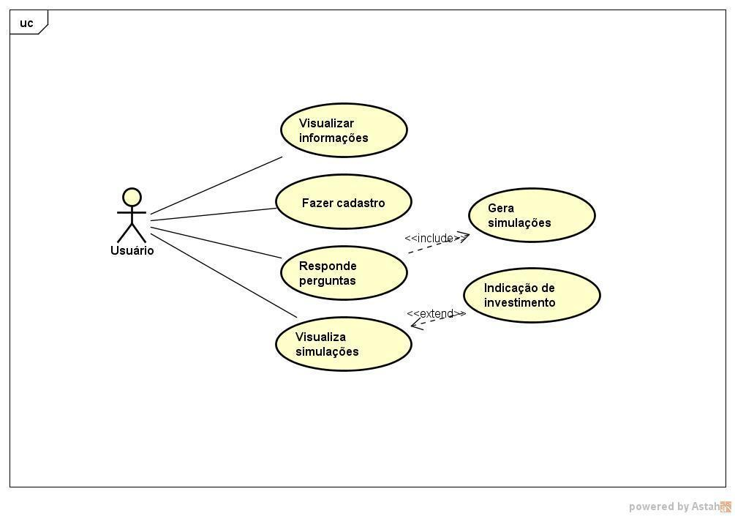

**2.2.1 Especificação de Casos de Uso**

**UC01 – Visualizar informações**

O caso de uso descreve a visualização das informações sobre investimentos, dicas financeiras.

***Fluxo:* Visualizar informações**

|  |  |
| --- | --- |
| ***Ator: Usuário*** | ***Sistema*** |
| 1 – O usuário acessa o site www.invistaja.com. |  |
|  | 2 – O sistema apresenta uma série de informações sobre investimento |

**UC02 – Fazer cadastro**

O caso de uso descreve o cadastro do usuário no sistema.

***Fluxo: Fazer Cadastro***

|  |  |
| --- | --- |
| ***Ator: Usuário*** | ***Sistema*** |
| 1 – O usuário acessa fazer simulação |  |
|  | 2 – O sistema apresenta a tela de **cadastro de usuário** com os seguintes componentes:   * Nome * Email * Senha * Telefone |
| 3 – O usuário clica no botão **salvar**. |  |
|  | 4 – O sistema então salva os dados do usuário. |
|  | 5 – O caso de uso é finalizado. |

**Regras de Negócio:**

RN02 – A informação do telefone deve ser opcional.

**UC03 – Responder perguntas**

O caso de uso descreve a apresentação das perguntas ao usuário para que se possa traçar um perfil de investimento.

***Fluxo: Responder perguntas***

|  |  |
| --- | --- |
| ***Ator: Usuário*** | ***Sistema*** |
| 1 – Após a realização do cadastro, o usuário visualizar uma série de perguntas. |  |
| 2 – O usuário irá responder as perguntas apresentadas. |  |
|  | 3 – O sistema irá gerar perguntas de acordo com as respostas do usuário. |
| 4 – O usuário então clica em gerar simulações. |  |
|  | 8 – O caso de uso é finalizado. |

**UC04 – Gerar simulações**

Este caso de uso permite o sistema gerar simulações de acordo com as perguntas respondidas.

***Fluxo: Gerar simulações***

|  |  |
| --- | --- |
| ***Ator: Usuário*** | ***Sistema*** |
|  | 1 – Quando o usuário clicar em gerar simulações o sistema irá guardar as informações no banco de dados. |
|  | 2 – O sistema irá pegar as informações e oferecer algumas opções ao usuário para investimento. |
|  | 3 – O caso de uso é finalizado. |

**UC05 – Visualizar simulações**

Este caso de uso permite ao usuário a possibilidade visualizar as informações e realizar a análise das informações geradas.

***Fluxo: Visualizar simulações***

|  |  |
| --- | --- |
| ***Ator: Usuário*** | ***Sistema*** |
| 1 – Após a geração das simulações, o usuário irá visualizar as informações com dicas para investimento. |  |
|  | 2 – O sistema apresenta a tela **Invista já** com os seguintes componentes:   * Melhores opções para você * Escolha o melhor investimento |
| 3 – O usuário seleciona a opção desejada. |  |
|  | 4 – O sistema apresenta as informações que o usuário selecionou. |
|  | 5 - O caso de uso é finalizado. |

**UC06 – Indicação de investimento**

Este caso de uso permite ao usuário a possibilidade visualizar as informações e realizar a análise das informações geradas.

***Fluxo:* Indicação de investimento**

|  |  |
| --- | --- |
| ***Ator: Usuário*** | ***Sistema*** |
|  | 1 – Após a geração das simulações, o usuário irá visualizar as informações com dicas para investimento. |
|  | 2 – O sistema apresenta a tela **Invista já** com os seguintes componentes:   * Melhores opções para você * Escolha o melhor investimento |
| 3 – O usuário seleciona a opção desejada. |  |
|  | 4 – O sistema apresenta as informações que o usuário selecionou. |
|  | 5 - O caso de uso é finalizado. |

**2.2.2 Diagramas de classe de análise**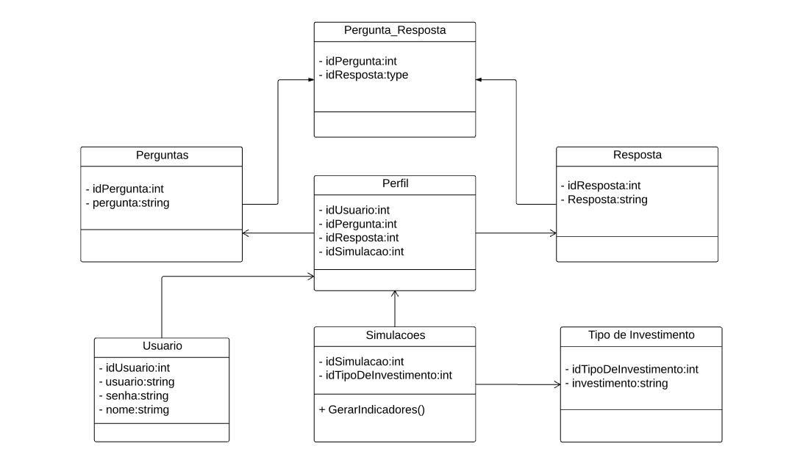

**2.2.2 Diagramas de sequência**

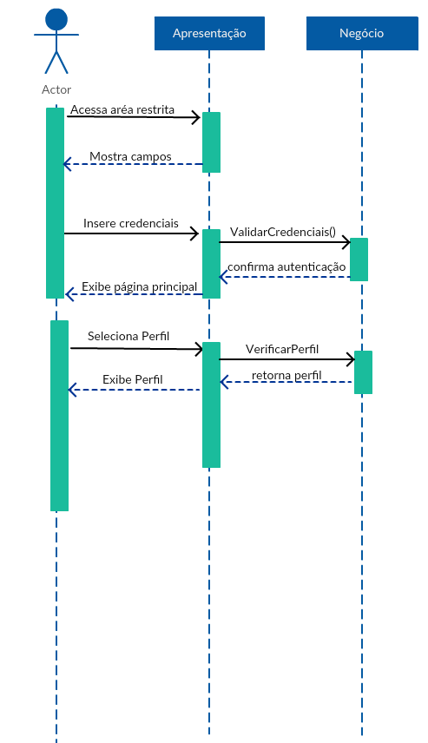

**2.2.2 Diagramas de Estados**

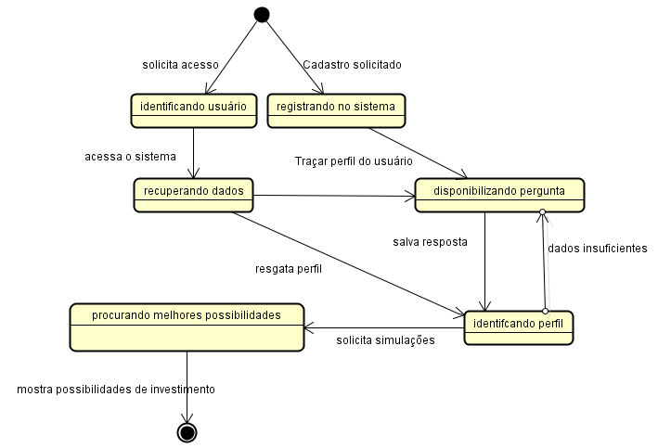

# Anexo PI-4-03 - Projeto Orientado a Objetos

|  |  |  |  |
| --- | --- | --- | --- |
| **Data** | **Descrição da(s) Mudança(s) Ocorrida(s)** | **Autor** | **Versão** |
| 20/02/2016 | Documento Original – PI-3 | Bruno | 1.0 |
| 02/02/2016 | Alteração do Documento | Rafael | 1.1 |
|  |  |  |  |
|  |  |  |  |
|  |  |  |  |

|  |  |  |  |  |
| --- | --- | --- | --- | --- |
| **Planejamento:** | **Responsabilidades** | | | |
| **Atividades / Componentes** | **Bruno** | **Everaldo** | **Rafael Rufino** | **Walter** |
| Descrição do Projeto | X | X | X |  |
| Projeto de Classes |  |  | X |  |
| Projeto de Arquitetura |  |  | X |  |
| Projeto de componentes |  |  | X |  |
| Implantação do Sistema |  |  | X |  |
| *Marque com um x indicando o(s) aluno(s) responsável(eis) por cada atividade.* | | | | |
|  |  |  |  |  |
| **Execução:** | **Cumprimento das Atividades** | | | |
| **Atividades / Componentes** | **Bruno** | **Everaldo** | **Rafael Rufino** | **Walter** |
| Descrição do Projeto | X | X | X |  |
| Projeto de Classes |  |  | X |  |
| Projeto de Arquitetura |  |  | X |  |
| Projeto de componentes |  |  | X |  |
| Implantação do Sistema |  |  | X |  |
| *Indique se aluno cumpriu a atividade (Sim, Não, Em parte)* | | | | |
| **Fator de Participação ==>** |  |  |  |  |
| *- Com base nas respostas acima defina o fator de participação do aluno para esta fase.*  *- O fator de participação obtido pelo aluno será multiplicado pela nota obtida na fase compondo assim a nota do aluno naquela fase.* | | | | |

**3 – DESCRIÇÃO GERAL DO PROJETO DO PRODUTO**

*Para garantir a manutenibilidade e confiabilidades dos dados o sistema será dividido em camadas utilizando o padrão MVC.*

**3.1 Projeto de Classes/Dados**



**3.2 Projeto de Arquitetura do Sistema**

*O projeto será estruturado no padrão MVC, o separando em camadas de apresentação e regras de negócio categorizadas como:*

*View: Responsável pela exibição de dados para o usuário usuário.*

*Controller: Responsável pelo controle e manipulação de dados.*

*Model: Responsável pela definição e comportamento dos modelos.*

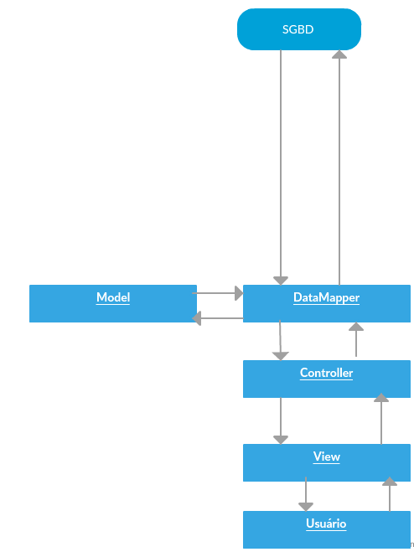

**3.3 Projeto de Componentes**

*O projeto será composto por dois componentes principais, as interfaces responsáveis pela exibição e coletada de dados e banco de dados responsável pela persistência dos dados.*

**3.4 Implantação do Sistema**

*O sistema será implementado utilizando um servidor Web responsável pelo armazenamento e execução da aplicação PHP. Para a persistência de dados a aplicação utiliza o componente CodeIgint Framework como forma de interface entre a aplicação PHP e o banco de dados Oracle.*

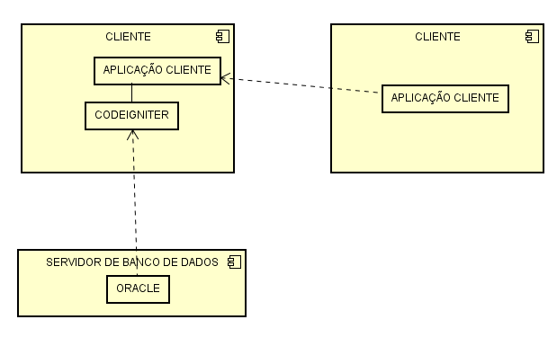

# Anexo PI-4-03 - Banco de Dados

|  |  |  |  |
| --- | --- | --- | --- |
| **Data** | **Descrição da(s) Mudança(s) Ocorrida(s)** | **Autor** | **Versão** |
| 10/09/2016 | Modelagem Conceitual | Rafael | 1.0 |
|  |  |  |  |
|  |  |  |  |

|  |  |  |  |  |
| --- | --- | --- | --- | --- |
| **Planejamento:** | **Responsabilidades** | | | |
| **Atividades / Componentes** | **Bruno** | **Everaldo** | **Rafael Rufino** | **Walter** |
| 4.1 Modelagem Conceitual | X | X | X | X |
| 4.2 Dicionário de Dados |  |  | X |  |
| 4.3 Política de Segurança |  |  |  | X |
| 4.4 Criação de Tablespaces (Dados, Temporária e Índices) |  | X |  |  |
| 4.5 Criação de usuários |  |  |  | X |
| 4.6 Script para criação do Modelo de Dados |  |  |  | X |
| 4.7 Queryes |  | X |  |  |
| 4.8 Modularização |  |  | X |  |
| *Marque com um x indicando o(s) aluno(s) responsável(eis) por cada atividade.* | | | | |
|  |  |  |  |  |
| **Execução:** | **Cumprimento das Atividades** | | | |
| **Atividades / Componentes** | **Bruno** | **Everaldo** | **Rafael Rufino** | **Walter** |
| 4.1 Modelagem Conceitual | X | X | X | X |
| 4.2 Dicionário de Dados |  |  | X |  |
| 4.3 Política de Segurança |  |  |  | X |
| 4.4 Criação de Tablespaces (Dados, Temporária e Índices) |  | X |  |  |
| 4.5 Criação de usuários |  |  |  | X |
| 4.6 Script para criação do Modelo de Dados |  |  |  | X |
| 4.7 Queryes |  | X |  |  |
| 4.8 Modularização |  |  | X |  |
| *Indique se aluno cumpriu a atividade (Sim, Não, Em parte)* | | | | |
| **Fator de Participação ==>** |  |  |  |  |
| *- Com base nas respostas acima defina o fator de participação do aluno para esta fase.* | | | | |

**4 – PROJETO DE BANCO DE DADOS**

**4.1 Modelagem Conceitual**

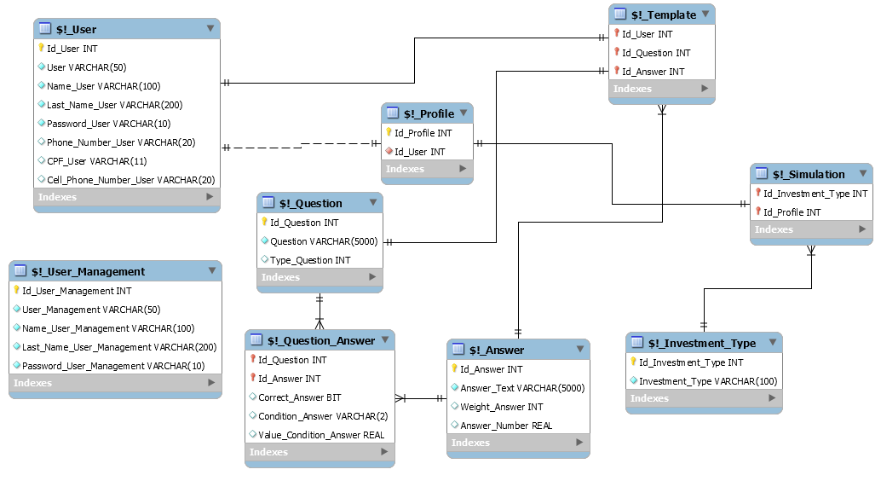

**4.2 Dicionário de Dados**

|  |  |  |  |  |  |  |  |  |
| --- | --- | --- | --- | --- | --- | --- | --- | --- |
| **TABELA: BREW_USER** | | | | | | | | |
| **-** | | **CAMPO** | **DATATYPE** | | **TAMANHO** | | **DESCRIÇÃO** | |
| PK | | ID_USER | NUMBER | | - | | ID do usuário | |
|  | | LOGIN | VARCHAR2 | | 50 | | Login de acesso do usuário | |
|  | | NAME_USER | VARCHAR2 | | 100 | | Nome do usuário | |
|  | | PASSWORD_USER | VARCHAR2 | | 50 | | senha do usuário | |
|  | | PHONE_NUMBER_USER | VARCHAR2 | | 20 | | Numero telefônico | |
| **TABELA: BREW_USER_MANAGEMENT** | | | | | | | | | |
| **-** | **CAMPO** | | | **DATATYPE** | | **TAMANHO** | | **DESCRIÇÃO** | |
| PK | ID_USER_MANAGEMENT | | | NUMBER | | - | | id identificação | |
|  | USER_MANAGEMENT | | | VARCHAR2 | | 50 | | usuário de identificação | |
|  | NAME_USER_MANAGEMENT | | | VARCHAR2 | | 100 | | nome do usuário | |
|  | PASSWORD_USER_MANAGEMENT | | | VARCHAR2 | | 100 | | senha de identificação | |

|  |  |  |  |  |
| --- | --- | --- | --- | --- |
| **TABELA: BREW_QUESTION** | | | | |
| **-** | **CAMPO** | **DATATYPE** | **TAMANHO** | **DESCRIÇÃO** |
| PK | ID_QUESTION | NUMBER | - | id identificação |
|  | QUESTION | VARCHAR2 | 4000 | conteúdo da questão |
|  | QUESTION_NUMBER | NUMBER | 100 |  |
| **TABELA: BREW_ANSWER** | | | | |
| **-** | **CAMPO** | **DATATYPE** | **TAMANHO** | **DESCRIÇÃO** |
| PK | ID_ANSWER | NUMBER | - | id identificação |
|  | ANSWER_TEXT | VARCHAR2 | 4000 | conteúdo da resposta |
|  | WEIGHT_ANSWER | NUMBER | 100 |  |
| FK | ID_QUESTION | NUMBER | 100 | id da questão |
| **TABELA: BREW_TEMPLATE** | | | | |
| **-** | **CAMPO** | **DATATYPE** | **TAMANHO** | **DESCRIÇÃO** |
| PK ,FK | ID_QUESTION | NUMBER | - | id questão |
| PK,FK | ID_ANSWER | NUMBER | 4000 | id resposta |
| PK,FK | ID_USER | NUMBER | 100 | id do usuário |
| **TABELA: BREW_PROFILE** | | | | |
| **-** | **CAMPO** | **DATATYPE** | **TAMANHO** | **DESCRIÇÃO** |
| PK | ID_PROFILE | NUMBER | - | id identificação do perfil |
| FK | ID_USER | NUMBER |  | id do usuário |
|  | NAME_PROFILE | VARCHAR2 | 50 | descrição do perfil |
|  | RESUMO | VARCHAR2 | 500 | conteúdo descritivo do perfil |
|  | TYPE | NUMBER |  | tipo de perfil |

**4.3 Política de Segurança**

# 4.3.1 Controle de acesso a nível de Sistema

CREATE PROFILE usertec_prf_own limit failed_login_attempts 3;   
  
CREATE PROFILE invistaja_prf_own limit failed_login_attempts 3;   
  
CREATE PROFILE owner_prf limit failed_login_attempts 3;   
  
CREATE PROFILE gerente_prf limit failed_login_attempts 3;   
  
CREATE PROFILE staff_prf limit failed_login_attempts 3;

# 4.3.2 Controle de acesso a nível de dados

CREATE ROLE invistaja_own_modelo1;   
  
CREATE ROLE owner_role_modelo1;   
  
CREATE ROLE gerente_role_modelo1;   
  
CREATE ROLE staff_role_modelo1;

**4.4 Criação de Tablespaces (Dados, Temporária e Índices)**

CREATE TABLESPACE invistaja_tbs_dados DATAFILE   
'C:\ORACLEXE\APP\ORACLE\ORADATA\XE\INVISTAJA_TBS_DADOS.DBF' SIZE 10m;

CREATE TABLESPACE invistaja_tbs_temp DATAFILE   
'C:\ORACLEXE\APP\ORACLE\ORADATA\XE\INVISTAJA_TBS_TEMP.DBF' SIZE 10m;

GRANT ALTER SESSION, CREATE SESSION, CREATE TABLE, CREATE VIEW, CREATE SEQUENCE,   
CREATE SYNONYM, CREATE PROCEDURE, CREATE TRIGGER, CREATE TYPE, query rewrite,   
CREATE ANY INDEX, CREATE PUBLIC SYNONYM TO owner_role_modelo1;   
  
GRANT ALTER SESSION, CREATE SESSION, CREATE TABLE, CREATE VIEW, CREATE SEQUENCE,   
CREATE SYNONYM, CREATE PROCEDURE, CREATE TRIGGER, CREATE TYPE, query rewrite,   
CREATE ANY INDEX, CREATE PUBLIC SYNONYM TO gerente_role_modelo1;   
  
GRANT ALTER SESSION, CREATE SESSION, CREATE PUBLIC SYNONYM TO staff_role_modelo1;   
  
GRANT ALTER SESSION, CREATE SESSION, CREATE TABLE, CREATE VIEW, CREATE SEQUENCE,   
CREATE SYNONYM, CREATE PROCEDURE, CREATE TRIGGER, CREATE TYPE, query rewrite,   
CREATE ANY INDEX, CREATE PUBLIC SYNONYM TO invistaja_own_modelo1;

**4.5 Criação de usuários**

CREATE USER invistaja_dba IDENTIFIED BY blastoise010 DEFAULT TABLESPACE   
invistaja_tbs_dados QUOTA UNLIMITED ON invistaja_tbs_dados PROFILE   
invistaja_prf_own;   
  
GRANT invistaja_own_modelo1 TO invistaja_dba;   
  
CREATE USER walterjunior IDENTIFIED BY blastoise01 DEFAULT TABLESPACE   
invistaja_tbs_dados TEMPORARY TABLESPACE invistaja_tbs_temp QUOTA UNLIMITED ON   
invistaja_tbs_dados PROFILE invistaja_prf_own;   
  
GRANT invistaja_own_modelo1 TO walterjunior;   
  
CREATE USER everaldo IDENTIFIED BY everaldo12345 DEFAULT TABLESPACE   
invistaja_tbs_dados TEMPORARY TABLESPACE invistaja_tbs_temp QUOTA UNLIMITED ON   
invistaja_tbs_dados PROFILE owner_prf;   
  
GRANT owner_role_modelo1 TO everaldo;   
  
CREATE USER brunobrandao IDENTIFIED BY brunobrandao12345 DEFAULT TABLESPACE   
invistaja_tbs_dados QUOTA UNLIMITED ON invistaja_tbs_dados PROFILE gerente_prf   
GRANT gerente_role_modelo1 TO invistaja_dba;   
  
CREATE USER tiophill IDENTIFIED BY tiophill12345 DEFAULT TABLESPACE   
invistaja_tbs_dados QUOTA UNLIMITED ON invistaja_tbs_dados PROFILE staff_prf;   
  
GRANT staff_role_modelo1 TO invistaja_dba;

**4.6 Script para criação do Modelo de Dados**

CREATE TABLE brew_user   
  (   
     id_user                *INT* NOT NULL PRIMARY KEY,   
     login                  *VARCHAR*(50) NOT NULL,   
     name_user              *VARCHAR*(100) NOT NULL   
     password_user          *VARCHAR*(10) NOT NULL,   
     phone_number_user      *VARCHAR*(20) NULL  
  );   
  
CREATE TABLE brew_question   
  (   
     id_question   *INT* NOT NULL PRIMARY KEY,   
     question      *VARCHAR*(4000) NOT NULL,   
     type_question *INT*   
  );   
  
CREATE TABLE brew_user_management   
  (   
     id_user_management        *INT* NOT NULL PRIMARY KEY,   
     user_management           *VARCHAR*(50) NOT NULL,   
     name_user_management      *VARCHAR*(100) NOT NULL,   
     last_name_user_management *VARCHAR*(200) NOT NULL,   
     password_user_management  *VARCHAR*(10) NOT NULL   
  );   
  
CREATE TABLE brew_answer   
  (   
     id_answer     *INT* NOT NULL PRIMARY KEY,   
     answer_text   *VARCHAR*(4000) NOT NULL,   
     weight_answer *INT* NULL,   
     answer_number *REAL* NULL   
  );   
  
CREATE TABLE brew_profile   
  (   
     id_profile *INT* NOT NULL PRIMARY KEY,   
     id_user    *INT* NOT NULL,   
     CONSTRAINT x FOREIGN KEY (id_user) REFERENCES brew_user (id_user)   
  );   
  
CREATE TABLE brew_template   
  (   
     id_user     *INT* NOT NULL,   
     id_question *INT* NOT NULL,   
     id_answer   *INT* NOT NULL,   
     CONSTRAINT dx FOREIGN KEY (id_user) REFERENCES brew_user (id_user),   
     CONSTRAINT fx FOREIGN KEY (id_question) REFERENCES brew_question (   
     id_question),   
     CONSTRAINT mx FOREIGN KEY (id_answer) REFERENCES brew_answer (id_answer)   
  );

**4.7 Queryes**

**4.7.1 Consultas Simples**

*--PRIMEIRA CONSULTA:*   
SELECT *   
FROM   brew_question Q   
       INNER JOIN brew_template T   
               ON T.id_question = Q.id_question   
       INNER JOIN brew_user U   
               ON U.id_user = T.id_user   
       INNER JOIN brew_answer A   
               ON T.id_answer = A.id_answer   
  
*--SEGUNDA CONSULTA:*   
SELECT P.id_user,   
       U.name_user   
FROM   brew_profile P   
       INNER JOIN brew_user U   
               ON U.id_user = P.id_user   
       INNER JOIN brew_template T   
               ON T.id_user = U.id_user   
WHERE  T.id_user = 2;   
  
*--TERCEIRA CONSULTA:*   
SELECT Q.question,   
       U.name_user   
FROM   brew_question Q   
       INNER JOIN brew_template T   
               ON T.id_question = Q.id_question   
       INNER JOIN brew_user U   
               ON U.id_user = T.id_user   
       INNER JOIN brew_answer A   
               ON T.id_answer = A.id_answer   
WHERE  A.id_answer IN ( 1, 2 );   
  
*--QUARTA CONSULTA:*   
SELECT P.id_user,   
       U.name_user,   
       U.login,   
       U.cpf_user,   
       P.id_profile   
FROM   brew_profile P   
       INNER JOIN brew_user U   
               ON U.id_user = P.id_user   
       INNER JOIN brew_template T   
               ON T.id_user = U.id_user   
WHERE  T.id_user IN ( 1, 2, 3, 4 );   
  
*--QUINTA CONSULTA:*   
SELECT Q.question,   
       U.name_user,   
       T.id_user   
FROM   brew_question Q   
       INNER JOIN brew_template T   
               ON T.id_question = Q.id_question   
       LEFT JOIN brew_user U   
              ON U.id_user = T.id_user   
WHERE  U.id_user = 1; 

**4.7.2 Consultas Complexas**

*--PRIMEIRA CONSULTA:*   
SELECT *   
FROM   brew_question Q   
       inner join brew_template T   
               ON T.id_question = Q.id_question   
       inner join brew_user U   
               ON U.id_user = T.id_user   
       inner join brew_answer A   
               ON T.id_answer = A.id_answer   
ORDER  BY T.id_question;   
  
*--SEGUNDA CONSULTA:*   
SELECT P.id_user,   
       **Initcap**(U.name_user)   
FROM   brew_profile P   
       inner join brew_user U   
               ON U.id_user = P.id_user   
       inner join brew_template T   
               ON T.id_user = U.id_user   
WHERE  T.id_user = 2;   
  
*--TERCEIRA CONSULTA:*   
SELECT Q.question,   
       U.name_user,   
       **SUM**(A.weight_answer)   
FROM   brew_question Q   
       inner join brew_template T   
               ON T.id_question = Q.id_question   
       inner join brew_user U   
               ON U.id_user = T.id_user   
       inner join brew_answer A   
               ON T.id_answer = A.id_answer   
WHERE  A.id_answer IN ( 1, 2 )   
GROUP  BY Q.question,   
          U.name_user;   
  
*--QUARTA CONSULTA:*   
SELECT U.name_user,   
       U.login,   
       **To_char**(U.cpf_user)   
FROM   brew_profile P   
       inner join brew_user U   
               ON U.id_user = P.id_user   
       inner join brew_template T   
               ON T.id_user = U.id_user   
WHERE  T.id_user IN ( 4578, 874, 0923, 4894 );   
  
*--QUINTA CONSULTA*   
SELECT brew_user.name_user,   
       **Toupper**(brew_user.login),   
       **To_char**(brew_user.cpf_user)   
FROM   brew_profile   
       inner join brew_user   
               ON brew_user.id_user = brew_profile.id_user   
       inner join brew_template   
               ON brew_template.id_user = brew_user.id_user   
WHERE  brew_user.login = 'ECARDOSO';

**4.7.3 Sub Consultas**

*--PRIMEIRA CONSULTA*   
SELECT brew_profile.id_profile,   
       (SELECT brew_user.name_user   
        FROM   brew_user   
        WHERE  brew_user.id_user = brew_profile.id_user) AS USUARIO   
FROM   brew_profile;   
  
*--SEGUNDA CONSULTA:*   
SELECT brew_template.id_user,   
       brew_template.id_question,   
       (SELECT brew_answer.answer_text   
        FROM   brew_answer   
        WHERE  brew_answer.id_answer = brew_template.id_user) AS QUESTAO   
FROM   brew_template;   
  
*--TERCEIRO CONSULTA:*   
SELECT brew_template.id_user,   
       brew_template.id_question   
FROM   brew_template   
WHERE  brew_template.id_user IN (SELECT brew_user.id_user   
                                 FROM   brew_user);

**4.7.4 Consulta com Left ou Right JOIN**

*--PRIMEIRA CONSULTA:*   
SELECT *   
FROM   brew_template   
       left join brew_question   
              ON brew_question.id_question = brew_template.id_question   
WHERE  brew_template.id_answer = 1;   
  
*--SEGUNDA CONSULTA:*   
SELECT brew_template.id_answer,   
       brew_question.id_question   
FROM   brew_template   
       right join brew_question   
               ON brew_question.id_question = brew_template.id_question   
WHERE  brew_template.id_answer IN( 90, 91, 92 );

**4.8 Modularização**

**4.8.1 Procedures**

*CREATE OR replace PROCEDURE* ***Create_user****(*

*p_login IN brew_user.login%TYPE,*

*p_password IN brew_user.password_user%TYPE,*

*p_name IN brew_user.name_user%TYPE,*

*p_phonenumber IN brew_user.phone_number_user%TYPE)*

*IS*

*BEGIN*

*INSERT INTO brew_user*

*(login,*

*password_user,*

*name_user,*

*phone_number_user)*

*VALUES (p_login,*

*p_password,*

*p_name,*

*p_phonenumber);*

*END create_user;*

*------------------------------------------*

*CREATE OR replace PROCEDURE* ***Add_template****(*

*p_user_id IN brew_template.id_user%TYPE,*

*p_question_id IN brew_template.id_question%TYPE,*

*p_answer_id IN brew_template.id_answer%TYPE)*

*IS*

*BEGIN*

*INSERT INTO brew_template*

*(id_user,*

*id_question,*

*id_answer)*

*VALUES (p_user_id,*

*p_question_id,*

*p_answer_id);*

*END add_template;*

**4.8.2 Functions**

*CREATE OR replace FUNCTION* ***Gettotal****(id_user IN brew_user.id_user%TYPE)*

*RETURN NUMBER*

*IS*

*acctotal NUMBER(11, 2);*

*BEGIN*

*SELECT* ***SUM****(brew_answer.weight_answer)*

*INTO acctotal*

*FROM brew_answer,*

*brew_template*

*WHERE brew_answer.id_answer = brew_template.id_answer*

*AND brew_template.id_user = id_user;*

*RETURN( acctotal );*

*END;*

------------------------------------------------------------------------

CREATE OR replace FUNCTION **Gettotalanswer**(id_user IN brew_user.id_user%*TYPE*)

RETURN *NUMBER*

IS

acccount *NUMBER*(11, 2);

BEGIN

SELECT **Count**(brew_answer.id_answer)

INTO acccount

FROM brew_answer,

brew_template

WHERE brew_answer.id_answer = brew_template.id_answer

AND brew_template.id_user = id_user;

RETURN( acccount );

END;

**4.8.3 Triggers**

CREATE OR replace TRIGGER "AUTO_TRG"

BEFORE INSERT ON brew_user

FOR EACH ROW

BEGIN

IF inserting THEN

IF :NEW."id_user" IS NULL THEN

SELECT autoincrement.NEXTVAL

INTO :NEW."ID_USER"

FROM dual;

END IF;

END IF;

END;

-------------------------

CREATE OR replace TRIGGER "INCREMENTPROFILE"

BEFORE INSERT ON "brew_profile"

FOR EACH ROW

BEGIN

IF inserting THEN

IF :NEW."id_user" IS NULL THEN

SELECT autoincrement.NEXTVAL

INTO :NEW."ID_USER"

FROM dual;

END IF;

END IF;

END;

-------------------------

CREATE OR replace TRIGGER SYSTEM.repcatlogtrig

AFTER UPDATE OR DELETE ON SYSTEM.repcat$_repcatlog

BEGIN

sys.dbms_alert.**Signal**('repcatlog_alert', '');

END;

CREATE OR replace TRIGGER SYSTEM.def$_propagator_trig

BEFORE INSERT ON SYSTEM.def$_propagator

DECLARE

prop_count *NUMBER*;

BEGIN

SELECT **Count**(*)

INTO prop_count

FROM SYSTEM.def$_propagator;

IF ( prop_count > 0 ) THEN

*-- Raise duplicate propagator error*

sys.dbms_sys_error.**Raise_system_error**(-23394);

END IF;

END;